臺北醫學大學今日北醫: 醫學院讀書會 分享人文精神

醫學院讀書會 分享人文精神
醫學院97學年度第一學期之讀書會於1月9號舉行。本校五個學院，每學期定期舉辦讀書會，由學院內之師生分享專業外書籍閱讀後之心得與啟發。
當天由醫學檢驗暨生物技術學系李宏謨主任分享「玻利維亞街童的春天：台裔哈佛醫學生的美夢成真When Invisible Children Sing」，內容述說一位年輕的美國華裔醫師於玻利維亞義診時的經歷與觀察，其遇到因家暴、性侵、單親等問題而流落街頭的孩童，並與這些社會底層，小小年紀就必須自行掙扎生存的兒童與青少年們互動。每一位出生不幸環境的孩子背後都隱藏一段令人心酸的故事。
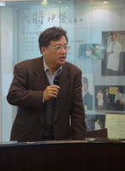
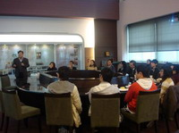
李主任參加國際醫療團至第三世界國家義診之經驗豐富，也去過玻利維亞，對當地環境有所體會，分享此書時話語格外動人，充分地將書中闡釋的人文理念傳達給每位聆聽的師生，實是一次成功的讀書會分享。 （文／醫學院）
« 山東濟寧醫學院暨附屬醫院參訪醫學院 | 回到電子報首頁 | 用心創新 2009萬芳主管共識營追求更高服務品質 »
http://blog.tmu.edu.tw/tmubt/pdf/007143.html [2009/12/17 下午 02:36:39]

